ГПОУ ТО «Тульский экономический колледж»

МЕТОДИЧЕСКИЕ РЕКОМЕНДАЦИИ
Язык программирования Python: практикум с контрольными заданиями и методическим сопровождением.

для средних специальных учебных заведений

Щёкино, 2026

Одобрена  предметной (цикловой)  комиссией №1  Председатель ПЦК №1  ______________ О.В. Бондаренко  «_____»__________2026г.  Регистрационный №  «_____»__________2026г.  Методист  ______________О.Н. Мосина | Утверждаю  Заместитель директора по учебной работе  _____________Е.В. Кошелева  «_____»__________2026г.

Авторы:
И.В.Васильева - преподаватель высшей категории ГПОУ ТО «Тульский экономический колледж»
Е.В.Темерева – преподаватель ГПОУ ТО «Тульский экономический колледж»

Преподаватели подготовили материал, методические рекомендации по теме: «Язык программирования Python: практикум с контрольными заданиями и методическим сопровождением.»
В работе представлен разнообразный материал практических заданий, который применяется при изучении дисциплины «Информатика» профессионального модуля «Аналитика и визуализация данных на Python».
В сборнике содержится 30 вариантов задач.
Данный материал работы необходим студенту, при выполнении проектной работы так как показаны примерные варианты программ.

Содержание
 | Введение | 4
 | Вариант 1 | 5
 | Вариант 2 | 5
 | Вариант 3 | 6
 | Вариант 4 | 6
 | Вариант 5 | 6
 | Вариант 6 | 7
 | Вариант 7 | 7
 | Вариант 8 | 8
 | Вариант 9 | 8
 | Вариант 10 | 9
 | Вариант 11 | 9
 | Вариант 12 | 9
 | Вариант 13 | 10
 | Вариант 14 | 10
 | Вариант 15 | 10
 | Вариант 16 | 11
 | Вариант 17 | 11
 | Вариант 18 | 12
 | Вариант 19 | 12
 | Вариант 20 | 13
 | Вариант 21 | 13
 | Вариант 22 | 14
 | Вариант 23 | 14
 | Вариант 24 | 14
 | Вариант 25 | 15
 | Вариант 26 | 15
 | Вариант 27 | 16
 | Вариант 28 | 16
 | Вариант 29 | 17
 | Вариант 30 | 17
 | Критерии оценивания выполнения практических заданий на Python | 18
 | Литература | 19
Введение
Актуальность разработки методических рекомендаций
В современных условиях развития информационных технологий язык программирования Python занимает лидирующие позиции среди средств разработки программного обеспечения. Его простота, универсальность и широкие возможности делают его оптимальным выбором для обучения основам программирования и решения практических задач.
Цель и задачи методических рекомендаций
Основная цель данных методических рекомендаций — формирование у студентов практических навыков программирования на языке Python в рамках дисциплины «Информатика» и профессионального модуля «Аналитика и визуализация данных на Python».
Для достижения поставленной цели решаются следующие задачи:
Освоение базовых конструкций языка программирования Python
Развитие алгоритмического мышления
Формирование навыков решения практических задач
Изучение методов работы с данными
Освоение основ аналитической обработки информации
Структура и содержание материала
Методический комплекс включает 30 вариантов практических заданий различной сложности, охватывающих основные аспекты программирования на Python:
Работа с базовыми типами данных
Использование условных операторов
Применение циклов
Работа с функциями
Обработка последовательностей
Решение алгоритмических задач
Практическая значимость
Представленные материалы могут быть использованы:
При проведении практических занятий
В процессе самостоятельной работы студентов
При выполнении курсовых и проектных работ

Вариант 1
Задача
Напиши программу с использованием цикла, которая выводит попарно все делители заданного числа. Определи, какие числа выведет программа при анализе числа 745.
Пример
Исходные данные | Результат
16 | 16 1  8 2  4
123 | 123 1  41 3
Напишем программу.
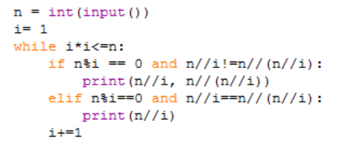
Правильный ответ: 745 1
149 5
Вариант 2
Задача. Наверняка ты слышал(-а) о числах, которые математики называют «простыми». Это числа, которые имеют всего два делителя: 1 и само это число. Математики вычисляют простые числа с древности до сегодняшних дней. В чём же практическая польза простых чисел? На них основаны многочисленные алгоритмы шифрования, это основа безопасности наших личных данных, денежных вкладов, тайна переписки.
Алгоритм поиска простых чисел несложный, надо перебрать все делители начиная с 2 и заканчивая квадратным корнем из числа, которое проверяем на простоту. Если находится хоть один делитель — число составное, если нет — простое.
Напиши программу и узнай первое простое число на интервале [8888; 9000]. В программе необходимо учесть, что на интервале может не быть простых чисел.
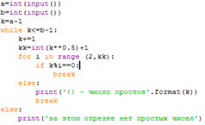
Правильный ответ: 8893
Вариант 3
Задача. Помоги Вале решить задачу:
рассматривается последовательность целых чисел в диапазоне [3548; 8459]. Определи, какое количество чисел в заданном диапазоне кратно хотя бы одному из чисел 9, 12, 15, а также найди минимальное из них.
(Запиши в ответе сначала количество чисел, а потом минимальное из них.)
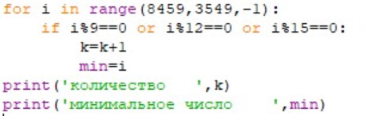
Правильный ответ: 982; 3552
Вариант 4.
Задача. Составь программу с использованием рекурсивного алгоритма для вычисления значения функции W(n).
Алгоритм задан следующими отношениями:
W(n)=3∗n, если n<=5;
W(n)=W(n−1)+2∗n, если n>5 и кратно 3;
W(n)=W(n−1)+W(n−2), если n>5 и не кратно 3.
Вычисли значение функции W(23)
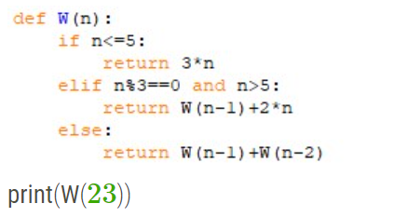
Правильный ответ: 21819.
Вариант 5.
Составь программу, которая генерирует два числа ровно 5 раз и выводит на экран сами числа и их среднее арифметическое. Используй для вычисления среднего арифметического функцию.
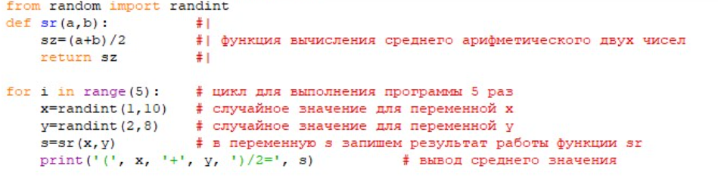

Правильный ответ:
(1+6) /2 = 3,5
(3+5) / 2 = 4,0
(4+2) / 2 = 3,0
(4+5) / 2 = 4,5
(7+5) / 2 = 6,0
Вариант 6
Задача
Николай заполнял таблицу истинности логической функции F
((х → у) ≡ (z → w)) ˅ (x ˄ w),
но успел заполнить только фрагмент из трёх различных её строк, не указав, какому столбцу таблицы принадлежит каждая из переменных x, y, z, w. Известно, что строки не повторяются.
? | ? | ? | ? | F
1 |  |  |  | 0
1 | 1 |  |  | 0
1 | 1 | 1 |  | 0
Найдите, какому столбцу таблицы принадлежит каждая из переменных x, y, z, w.
В ответе запиши буквы x, y, z, w в том порядке, в котором идут соответствующие им столбцы (сначала буква, соответствующая первому столбцу; затем буква, соответствующая второму столбцу, и т.д.).
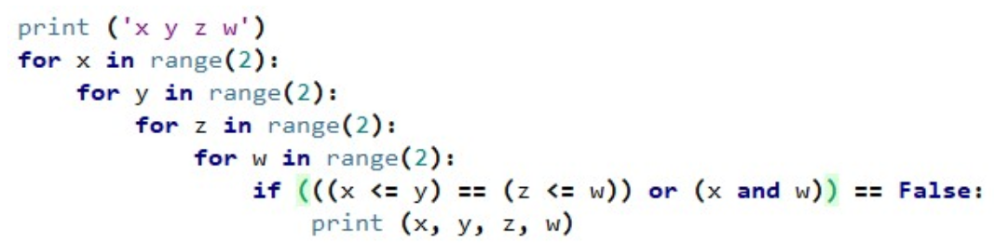
Правильный ответ: zyxw
Вариант 7
Задача. Николай заполнял таблицу истинности логической функции F
((х → у) ˄ (у → w)) ˅ (z ≡ (x ˅ w),
но успел заполнить только фрагмент из трёх различных её строк, не указав, какому столбцу таблицы принадлежит каждая из переменных x, y, z, w. Известно, что строки не повторяются.
? | ? | ? | ? | F
1 |  |  | 1 | 0
1 |  |  |  | 0
 | 1 |  | 1 | 0
Найдите, какому столбцу таблицы принадлежит каждая из переменных x, y, z, w.
В ответе запиши буквы x, y, z, w в том порядке, в котором идут соответствующие им столбцы (сначала буква, соответствующая первому столбцу; затем буква, соответствующая второму столбцу, и т.д.).
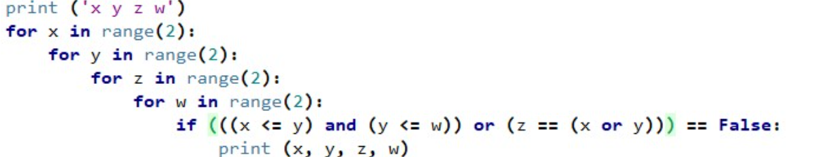
Правильный ответ: ywzx
Вариант 8.
Задача. Составь программу, которая на отрезке [115000,115199] ищет числа, все цифры которых нечётные и среди них нет нулей. Выведи количество этих чисел.
Например, на интервале [64,83] программа может выдать такой ответ: 5.
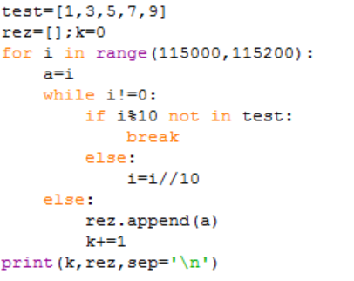
Правильный ответ: 25
Вариант 9.
Задача. Напиши программу, которая на отрезке [187153,187220] ищет числа, сумма цифр которых — третья степень какого-либо натурального числа. Выведи количество этих чисел. Например, на интервале [64,84] программа должна выдать такой ответ: 2.
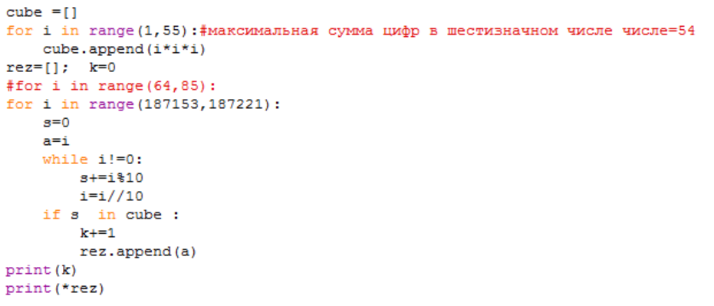
Правильный ответ: 7.

Вариант 10.
Задача. Напиши программу, которая на отрезке [187153,187220] ищет числа, сумма цифр которых — квадрат какого-либо натурального числа. Выведи количество этих чисел.
Например, на интервале [64,84] программа может выдать такой ответ: 3.
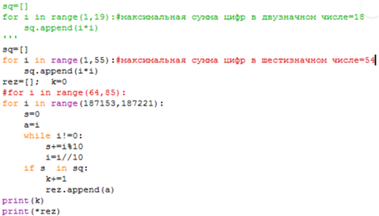
Правильный ответ: 6.
Вариант 11.
Задача. Составь программу, которая на отрезке [111111,111123] ищет числа, сумма цифр которых — простое число. Выведи количество этих чисел. Например, на интервале [64,84] программа должна выдать такой ответ: 6.
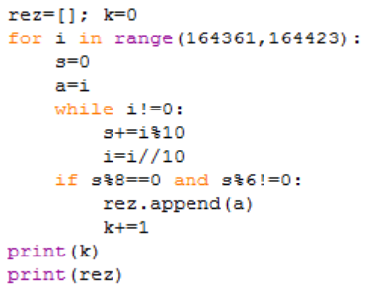
Правильный ответ: 4.
Вариант 12.
Задача. Напиши программу, которая на отрезке [153222,153270] ищет числа, сумма цифр которых кратна 5 и нечётна. Выведи количество этих чисел. Например, на интервале [64,83] программа должна выдать такой ответ: 2
.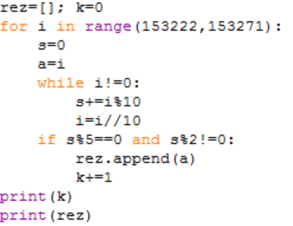
Правильный ответ: 5.
Вариант 13.
Задача. Напиши программу, которая на отрезке [259999,280229] ищет числа, среди цифр которых нет единиц, и сумма цифр кратна 15. Выведи количество этих чисел.
Например, на интервале [564,635] программа должна выдать такой ответ: 5.
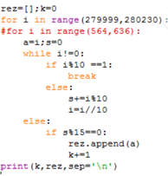
Правильны ответ: 6.
Вариант 14.
Задача. Напиши программу, которая на отрезке [124999,126890] ищет числа, сумма цифр которых кратна 17 и чётна. Выведи количество этих чисел. Например, на интервале [6400,9800] программа должна выдать такой ответ: 5.
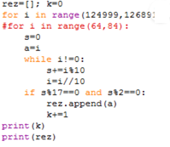
Правильный ответ: 6.
Вариант 15.
Задача. Напиши программу, которая на отрезке [164361,164423] ищет числа, сумма цифр которых кратна 8 и не кратна 6. Выведи количество этих чисел. Например, на интервале [64,83] программа должна выдать такой ответ: 3.
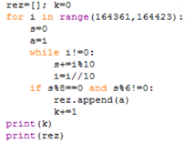
Правильный ответ: 3.
Вариант 16.
Задача. Наверняка ты слышал(-а) о числах, которые математики называют «простыми». Это числа, которые имеют всего два делителя: 1 и само это число. Математики вычисляют простые числа с древности до сегодняшних дней. В чём же практическая польза простых чисел? На них основаны многочисленные алгоритмы шифрования, это основа безопасности наших личных данных, денежных вкладов, тайна переписки. Алгоритм поиска простых чисел несложный, надо перебрать все делители начиная с 2 и заканчивая квадратным корнем из числа, которое проверяем на простоту. Если находится хоть один делитель — число составное, если нет — простое. Напиши программу и определи первое простое число на интервале [8018; 9000]. В программе надо учесть, что на интервале может не быть простых чисел.
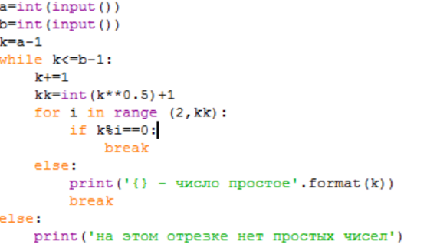
Правильный ответ: 8039.
Вариант 17.
Задача. Напиши программу с использованием цикла, которая выводит попарно все делители заданного числа. Определи, какие числа выведет программа при анализе числа 447. Пример
Исходные данные | Результат
16 | 16 1  8 2  4
123 | 123 1  41 3
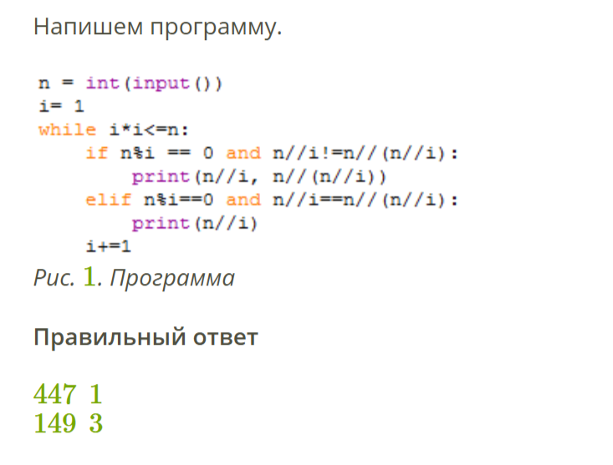
Правильный ответ: 447 1
149 3
Вариант 18.
Задача. Напиши программу, которая определяет значение y, если x= 0;15; -15.
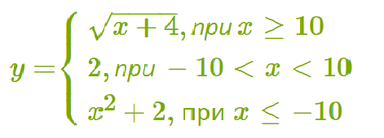
Запусти программу, введи значение X и запиши полученный ответ ниже.
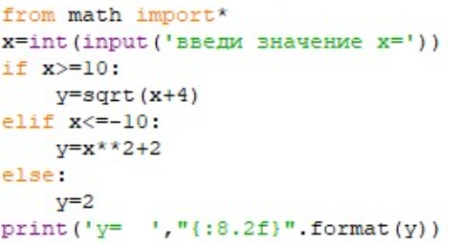
Правильный ответ: 2.
Вариант 19.
Задача. Напиши программу с использованием рекурсивного алгоритма для вычисления значения функции W(n). Алгоритм задан следующими отношениями:
W(n)=3∗n, если n<=5;
W(n)=W(n−1)+2∗n, если n>5 и кратно 3;
W(n)=W(n−1)+W(n−2), если n>5 и не кратно 3.
Вычисли значение функции W(14).
По заданному соотношению видно, что при n<=1 значение функции вычисляется по формуле 3∗n; если n кратно 3 и больше 5, то значение функции вычисляется по формуле W(n−1)+2∗n, иначе — по формуле W(n−1)+W(n−2).
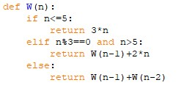
print(W(14))
Правильный ответ: 777.

Вариант 20.
Задача. Напиши программу, которая на интервале [954,980] создаёт список чисел, имеющих не менее 10, но не более 20 делителей. В ответе запиши количество этих чисел и выведи список. Например, на интервале [54,80] программа должна выдать такой ответ: 3 [60,72,80]
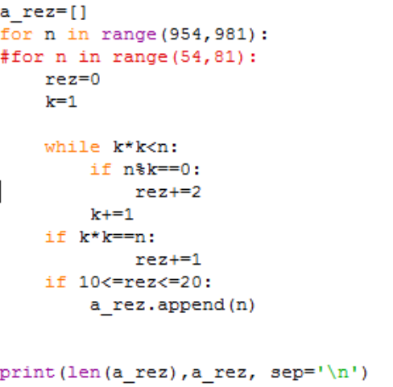
Правильный ответ: 7
[954, 966, 968, 972, 975, 976, 980]
Вариант 21.
Задача. Алгоритм вычисления значения функции F(n), где n — натуральное число, определён следующими соотношениями:
F(n) = 2 при n=1;
F(n)=2×n+F(n−3), если n чётно,
F(n) =2×F(n+1), если n>1 и при этом n нечётно.
Напиши, чему равно значение функции F(9).
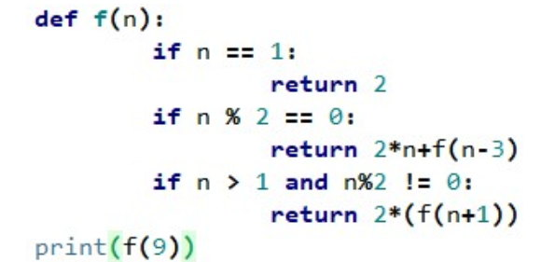
Правильный ответ: 360.

Вариант 22.
Задача. Алгоритм вычисления значения функции F(n), где n — натуральное число, определён следующими соотношениями:
F(1) = 1;
F(2)=4;
F(n) =F(n−1)∗n+F(n−2), если n>2.
Напиши, чему равно значение функции F(5).
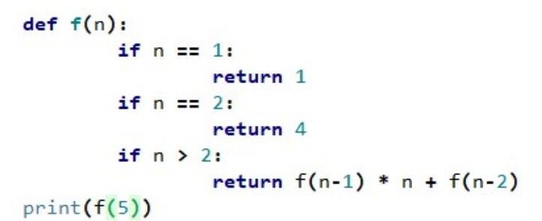
Правильный ответ: 293.
Вариант 23.
Задача. Алгоритм вычисления функции f(n), где n — натуральное число, задан следующими соотношениями:
f(n)=1 при n<2,
f(n)=f(n/5)+1 при n≥2 и кратном 5,
f(n)=f(n−1)+22 при n≥2 и некратном 5.
Определи минимальное значение n, для которого f(n) равно 179.
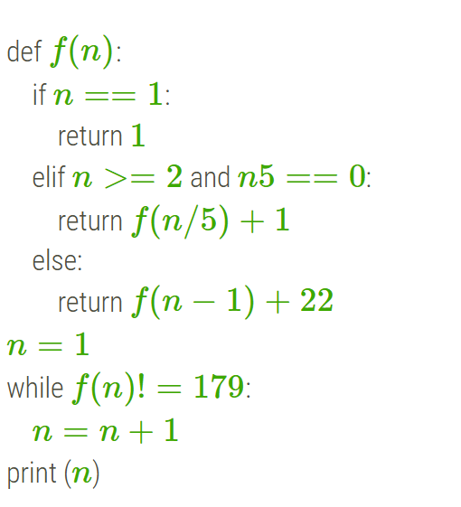
Правильный ответ: 49.
Вариант 24.
Задача. Алгоритм вычисления функции f(n), где n – целое неотрицательное число, задан следующими соотношениями:
f(0)=5,
f(n)=2+f(n/2) при n>0 и чётном n,
f(n)=f(n//2) в остальных случаях.
Здесь // означает деление нацело. Назови количество значений n на отрезке [1,1000],
для которых f(n) = 19.
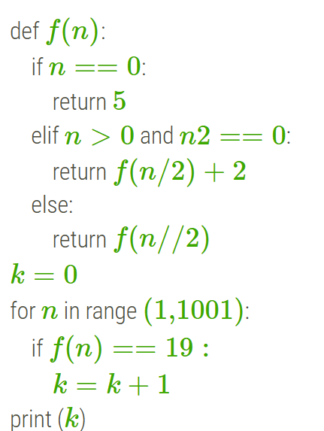
Правильный ответ: 45.
Вариант 25.
Задача. Помоги Вите решить задачу: рассматривается последовательность целых чисел в диапазоне [1587; 4568]. Определи, какое количество чисел в заданном диапазоне в двоичной, восьмеричной, шестнадцатеричной системах счисления заканчиваются на одинаковые цифры, а также найди максимальное из них.
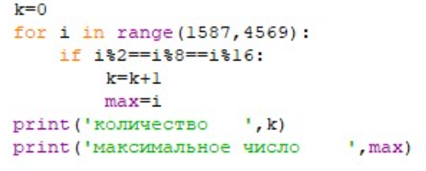
Правильный ответ: 372; 4561.
Вариант 26.
Задача. Дан массив из 15 элементов. Заполни элементы с помощью формулы a[i]=15−7∗i. Все элементы, кратные 5, замени на 100. Выведи на экран новый массив.
(Запиши элементы нового массива через запятую.)
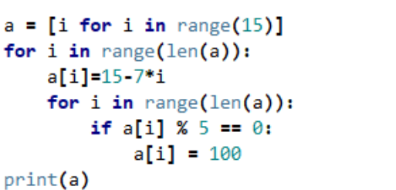
Правильный ответ: 100, 8, 1, -6, -13, 100, -27, -34, -41, -48, 100, -62, -69, -76, -83.
Вариант 27.
Задача. Напиши программу, сортирующую данный список по возрастанию методом пузырька с флагом:
[−29, 106, −133, −1, −148, 110, 85, −25, −80, −142, 94, −115, −83, 82, 86].
На какой итерации по внешнему циклу достигается нужный результат? Например, в таком списке нужный результат достигается уже на 10-й итерации.
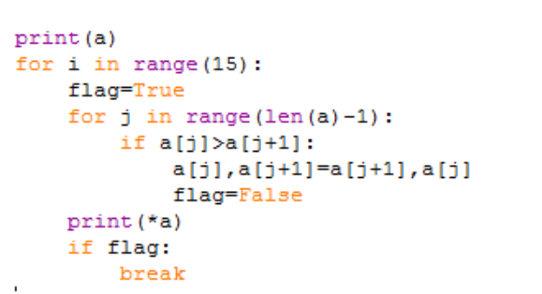
Правильный ответ: 8.
Вариант 28.
Задача. Михаил заполнял таблицу истинности логической функции F

( ¬ х ˄ ¬ у) ˅ ( y ≡ z ) ˅ ¬ w,
но успел заполнить только фрагмент из трёх различных её строк, не указав, какому столбцу таблицы принадлежит каждая из переменных x, y, z, w. Известно, что строки не повторяются.
? | ? | ? | ? | F
0 |  | 0 | 1 | 0
 | 0 |  | 1 | 0
0 | 1 | 1 |  | 0
Найдите, какому столбцу таблицы принадлежит каждая из переменных x, y, z, w.
В ответе запиши буквы x, y, z, w в том порядке, в котором идут соответствующие им столбцы (сначала буква, соответствующая первому столбцу; затем буква, соответствующая второму столбцу, и т.д.).
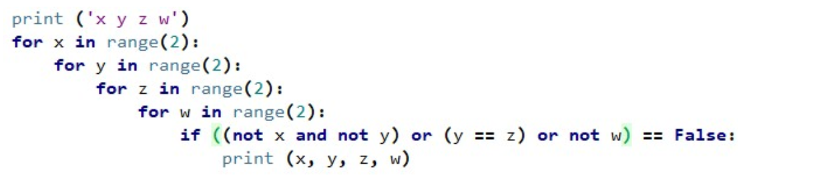
Правильный ответ: zyxw.
Вариант 29.
Задача. Александр заполнял таблицу истинности логической функции D
¬ w ˄ z ˄ ( y → x) ,
но успел заполнить только фрагмент из трёх различных её строк, не указав, какому столбцу таблицы принадлежит каждая из переменных x, y, z, w.
? | ? | ? | ? | F
1 | 0 | 0 | 0 | 1
1 | 0 | 1 | 0 | 1
1 | 0 | 1 | 1 | 1
Определи, какому столбцу таблицы принадлежит каждая из переменных x, y, z, w.
В ответе напиши буквы x, y, z, w в том порядке, в котором идут соответствующие им столбцы (сначала буква, соответствующая первому столбцу; затем буква, соответствующая второму столбцу, и т. д.). Буквы в ответе пиши подряд, никаких разделителей между буквами ставить не нужно.
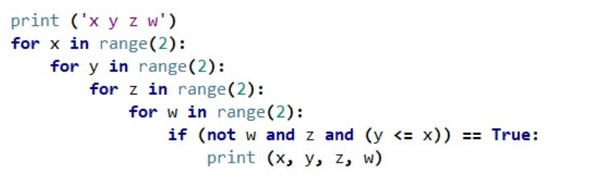
Правильный ответ: zwxy
Вариант 30.
Задача. Составь вложенную функцию вычисления факториала с проверкой правильности входного значения.
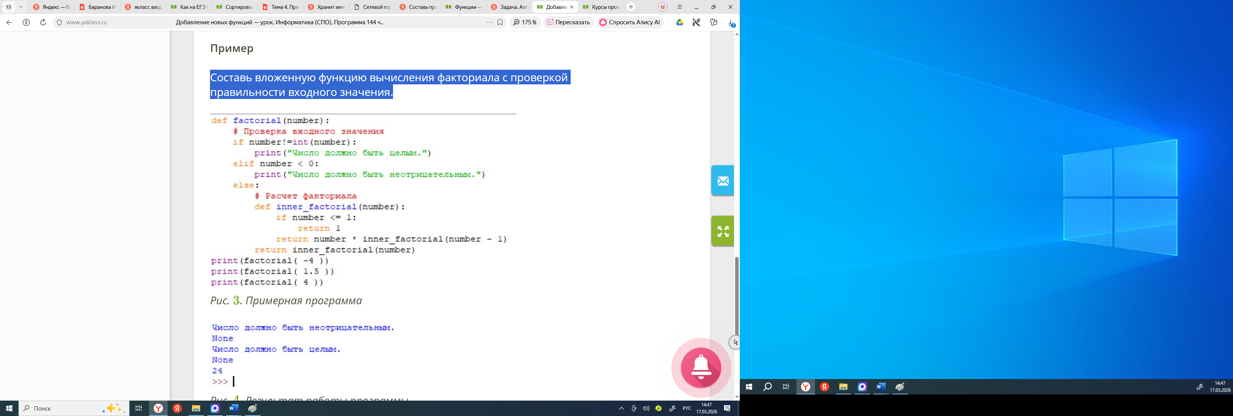
Правильный ответ:
Критерии оценивания выполнения практических заданий на Python
Общие положения
Оценка практической работы производится на основании следующих критериев:
Правильность решения задачи
Качество программного кода
Соблюдение требований оформления
Эффективность алгоритма
Полнота выполнения задания
Шкала оценивания
Оценка «отлично» (5 баллов) выставляется, если:
Программа полностью решает поставленную задачу
Код написан грамотно, без синтаксических ошибок
Использованы оптимальные алгоритмы
Присутствуют комментарии к коду
Соблюдены стандарты оформления
Оценка «хорошо» (4 балла) ставится, если:
Задача решена полностью
Допущены незначительные ошибки в коде
Имеются небольшие недочеты в оформлении
Использованы неоптимальные алгоритмы
Присутствуют основные комментарии
Оценка «удовлетворительно» (3 балла) присваивается, если:
Задача решена частично
Допущены существенные ошибки в коде
Отсутствуют комментарии
Нарушены стандарты оформления
Оценка «неудовлетворительно» (2 балла) выставляется, если:
Задача не решена
Присутствуют критические ошибки
Отсутствует работоспособный код
Не выполнены базовые требования

Литература
- Жуков Р.А. Язык программирования Python: практикум: учебное пособие/Р.А. Жуков. – Москва: ИНФРА – М, 2023. – 216с.
- Никитина Т.П. Программирование. Основы Python: учебное пособие для СПО/Т.П. Никитина, Л.В. Королев. – Санкт – Петербург: Лань. 2023. – 156с.: ил.
- Чернышов С.А. Основы программирования на Python: учебное пособие для СПО/ С.А. Чернышов. – Москва: Издательство Юрайт, 2023.- 286с.
- https://www.yaklass.ru/p/it-kursy#program-python-bazovyj-uroven 17.03.2026.

